Универсальная безбарьерная среда для инклюзивного образования детей

Получение детьми с ограниченными возможностями здоровья и детьми-инвалидами образования является одним из основных и неотъемлемых условий их успешной социализации, обеспечения их полноценного участия в жизни общества, эффективной самореализации в различных видах профессиональной и социальной деятельности.
В качестве основной цели в области реализации права на образование детей с ограниченными возможностями здоровья и детьми-инвалидами в школе рассматривается создание условий для получения образования всеми детьми указанной категории с учетом их психофизических особенностей.
В образовательной организации создана универсальная безбарьерная среда для инклюзивного образования лиц с ограниченными возможностями здоровья и детей-инвалидов. С этой целью:
- на территории образовательной организации обустроена стоянка автотранспортных средств для инвалидов;

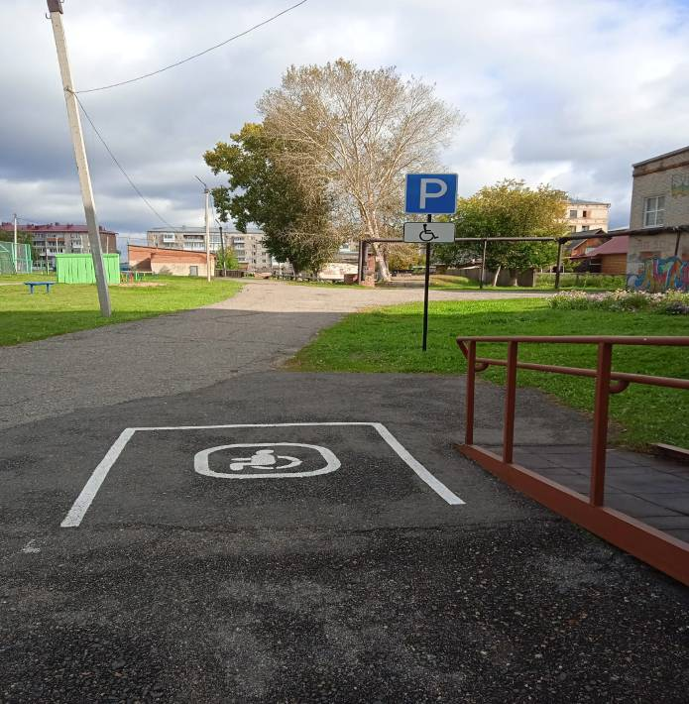

- вход в образовательную организацию оборудован пандусом;

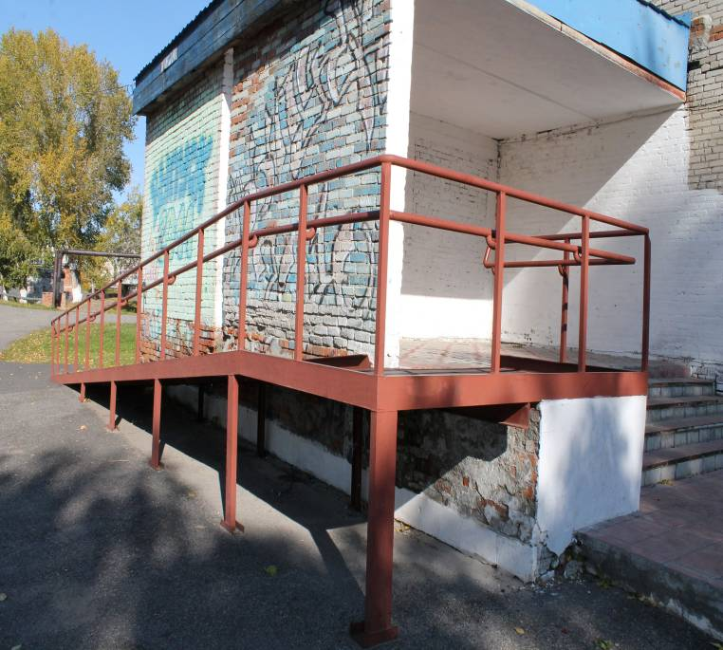

- расширена входная группа дверей в здание образовательной организации, а также глубина пространства для маневрирования кресла-коляски перед входной дверью и в тамбуре соответствуют требованиям, предъявляемым к размерам и расстояниям, для свободного пользования инвалидами-колясочниками;

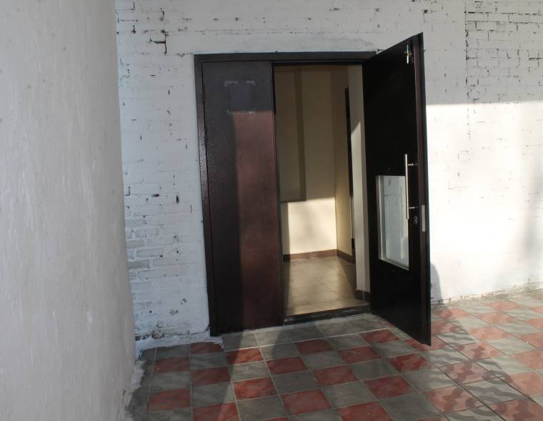

- при входе в образовательную организацию и выходе из нее установлена входная дверь со стеклом;

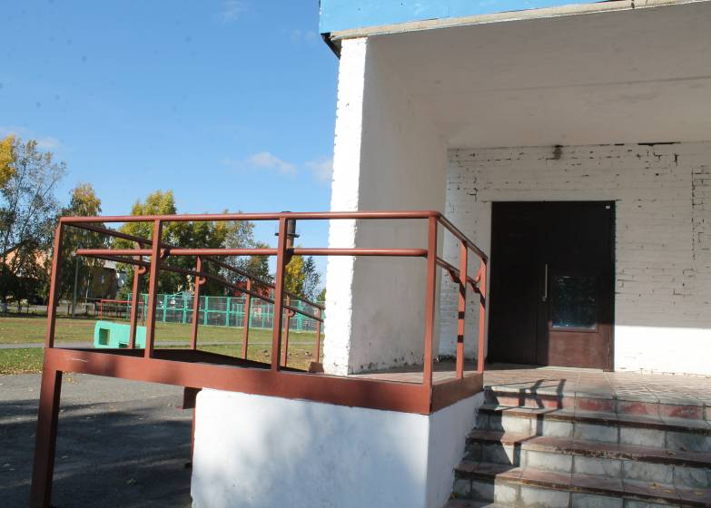

- увеличены дверные проёмы в учебных кабинетах на 1 этаже;

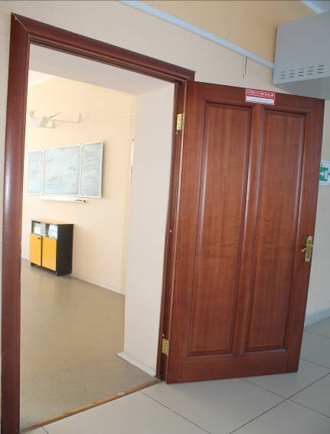

- при входе в образовательную организацию размещена вывеска с названием организации, графиком работы организации, выполненная рельефно-точечным шрифтом Брайля и на контрастном фоне;

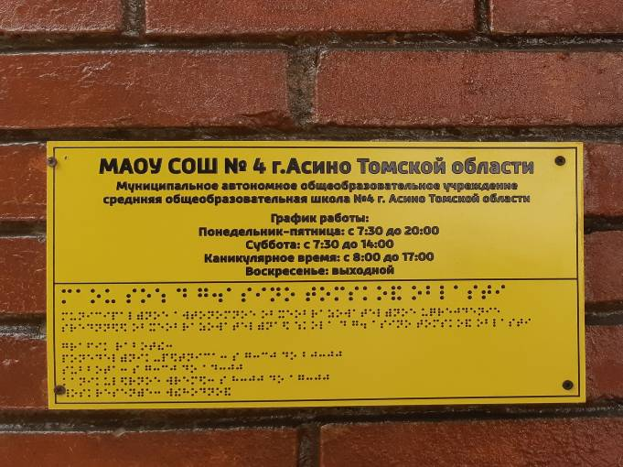

- на этажах образовательной организации размещены поэтажные планы здания, выполненные рельефно-точечным шрифтом Брайля и на контрастном фоне;

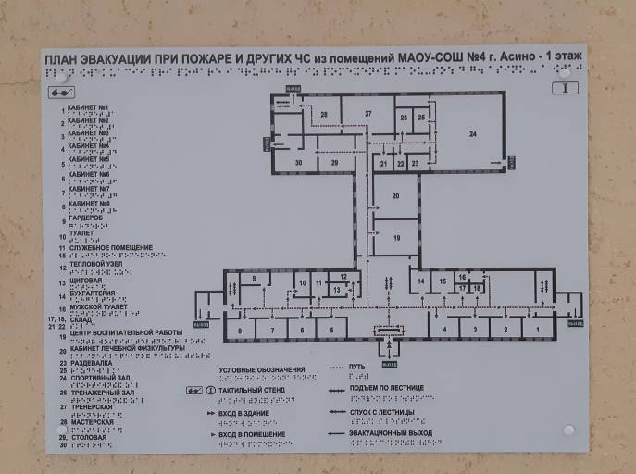

- наличие сменного кресла-коляски для самостоятельного передвижения по территории образовательной организации в целях доступа к месту предоставления услуги;

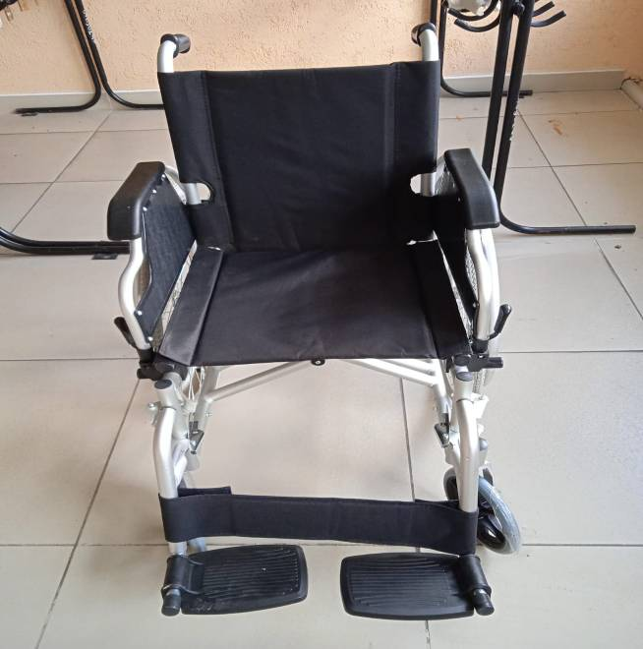

- наличие на 1 этаже здания образовательной организации санитарно-гигиенического помещения для инвалидов.

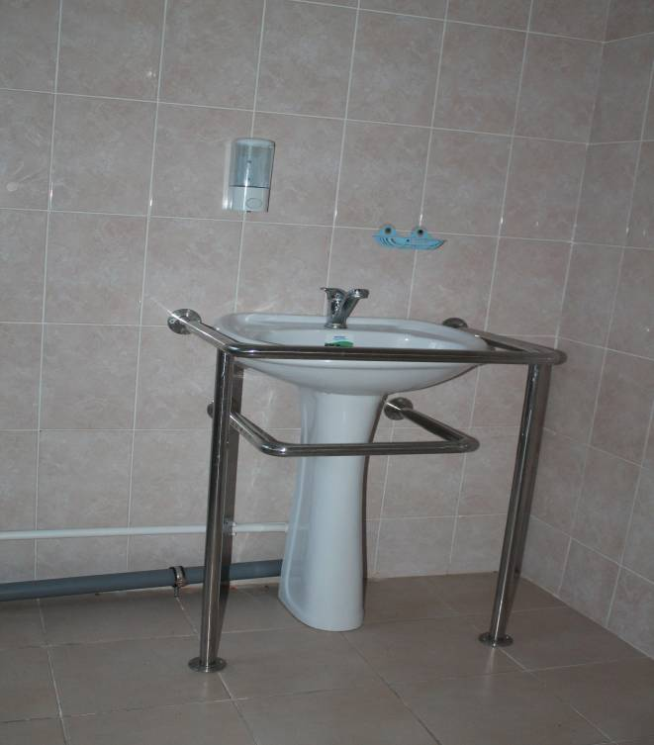 | 